предотвращение причинения вреда имуществу потребителя, соответствие товаров (работ, услуг) указанным требованиям подлежит обязательному подтверждению в порядке, предусмотренном законом и иными правовыми актами.
Не допускается продажа товара (выполнение работы, оказание услуги), в том числе импортного товара (работы, услуги), без информации об обязательном подтверждении его соответствия требованиям, указанным в пункте 1 Закона РФ «О защите прав потребителей».Если установлено, что при соблюдении потребителем установленных правил использования, хранения или транспортировки товара (работы) он причиняет или может причинить вред жизни, здоровью и имуществу потребителя, окружающей среде, изготовитель (исполнитель, продавец) обязан незамедлительно приостановить его производство (реализацию) до устранения причин вреда, а в необходимых случаях принять меры по изъятию его из оборота и отзыву от потребителя (потребителей).Если причины вреда устранить невозможно, изготовитель (исполнитель) обязан снять такой товар (работу, услугу) с производства. При невыполнении изготовителем (исполнителем) этой обязанности уполномоченный федеральный орган исполнительной власти принимает меры по отзыву такого товара (работы, услуги) с внутреннего рынка и (или) от потребителя или потребителей в порядке, установленном законодательством Российской Федерации.Убытки, причиненные потребителю в связи с отзывом товара (работы, услуги), подлежат возмещению изготовителем (исполнителем) в полном объеме.
Филиал Федерального бюджетного учреждения здравоохранения «Центр гигиены и эпидемиологии в Республике Башкортостан» в городе Стерлитамак

г.Стерлитамак, ул.Революционная, 2А
тел. +7 (3473) 30-13-24
z07@02.rospotrebnadzor.ru
cgiestr@ufanet.ru

Юрисконсульт Р.И.Фаттахова
Памятка для потребителей
ЗАКОН РФ «О ЗАЩИТЕ ПРАВ ПОТРЕБИТЕЛЕЙ»
от 07 февраля 1992 года № 2300-1
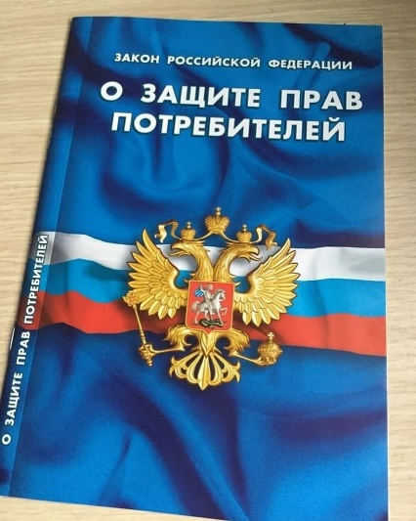

7 февраля 2022 года исполняется 30 лет со дня принятия в России Закона «О защите прав потребителей»

Закон РФ «О защите прав потребителей» регулирует отношения, возникающие между потребителями и изготовителями, исполнителями, импортерами, продавцами при продаже товаров (выполнении работ, оказании услуг). Устанавливает права потребителей на приобретение товаров (работ, услуг) надлежащего качества и безопасных для жизни, здоровья, имущества потребителей и окружающей среды, получение информации о товарах (работах, услугах) и об их изготовителях (исполнителях, продавцах). А так же право на просвещение, государственную и общественную защиту их интересов, и определяет механизм реализации этих прав.
Основные понятия, используемые в Законе РФ «О защите прав потребителей»:
Потребитель - гражданин, имеющий намерение заказать или приобрести либо заказывающий, приобретающий или использующий товары (работы, услуги) исключительно для личных, семейных, домашних и иных нужд, не связанных с осуществлением предпринимательской деятельности.
Изготовитель - организация независимо от ее организационно-правовой формы, а также индивидуальный предприниматель, производящие товары для реализации потребителям.
Исполнитель - организация независимо от ее организационно-правовой формы, а также индивидуальный предприниматель, выполняющие работы или оказывающие услуги потребителям по возмездному договору.
Продавец - организация независимо от ее организационно-правовой формы, а также индивидуальный предприниматель, реализующие товары потребителям по договору купли-продажи.
Правовое регулирование отношений в области защиты прав потребителей
Отношения в области защиты прав потребителей регулируются Гражданским кодексом Российской Федерации, Законом РФ «О защите прав потребителей», другими федеральными законами и принимаемыми в соответствии с ними иными нормативными правовыми актами Российской Федерации.
Правительство Российской Федерации не вправе поручать федеральным органам исполнительной власти принимать акты, содержащие нормы о защите прав потребителей.
Правительство Российской Федерации вправе издавать для потребителя и продавца (изготовителя, исполнителя, уполномоченной организации или уполномоченного индивидуального предпринимателя, импортера, владельца агрегатора) правила, обязательные при заключении и исполнении публичных договоров (договоров розничной купли-продажи, энергоснабжения, договоров о выполнении работ и об оказании услуг).
Право потребителя на безопасность товара (работы, услуги)
Потребитель имеет право на то, чтобы товар (работа, услуга) при обычных условиях его использования, хранения, транспортировки и утилизации был безопасен для жизни, здоровья потребителя, окружающей среды, а также не причинял вред имуществу потребителя. Требования, которые должны обеспечивать безопасность товара (работы, услуги) для жизни и здоровья потребителя, окружающей среды, а также предотвращение причинения вреда имуществу потребителя, являются обязательными и устанавливаются законом или в установленном им порядке.
Изготовитель (исполнитель) обязан обеспечивать безопасность товара (работы) в течение установленного срока службы или срока годности товара (работы).Если в соответствии с пунктом 1 статьи 5 Закона РФ «О защите прав потребителей» изготовитель (исполнитель) не установил на товар (работу) срок службы, он обязан обеспечить безопасность товара (работы) в течение десяти лет со дня передачи товара (работы) потребителю.Вред, причиненный жизни, здоровью или имуществу потребителя вследствие необеспечения безопасности товара (работы), подлежит возмещению в соответствии со статьей 14 Закона РФ «О защите прав потребителей».Если для безопасности использования товара (работы, услуги), его хранения, транспортировки и утилизации необходимо соблюдать специальные правила, изготовитель (исполнитель) обязан указать эти правила в сопроводительной документации на товар (работу, услугу), на этикетке, маркировкой или иным способом, а продавец (исполнитель) обязан довести эти правила до сведения потребителя.Если на товары (работы, услуги) законом или в установленном им порядке установлены обязательные требования, обеспечивающие их безопасность для жизни, здоровья потребителя, окружающей среды и

